Nombre: _________________________________________ fecha: _____/_____/________

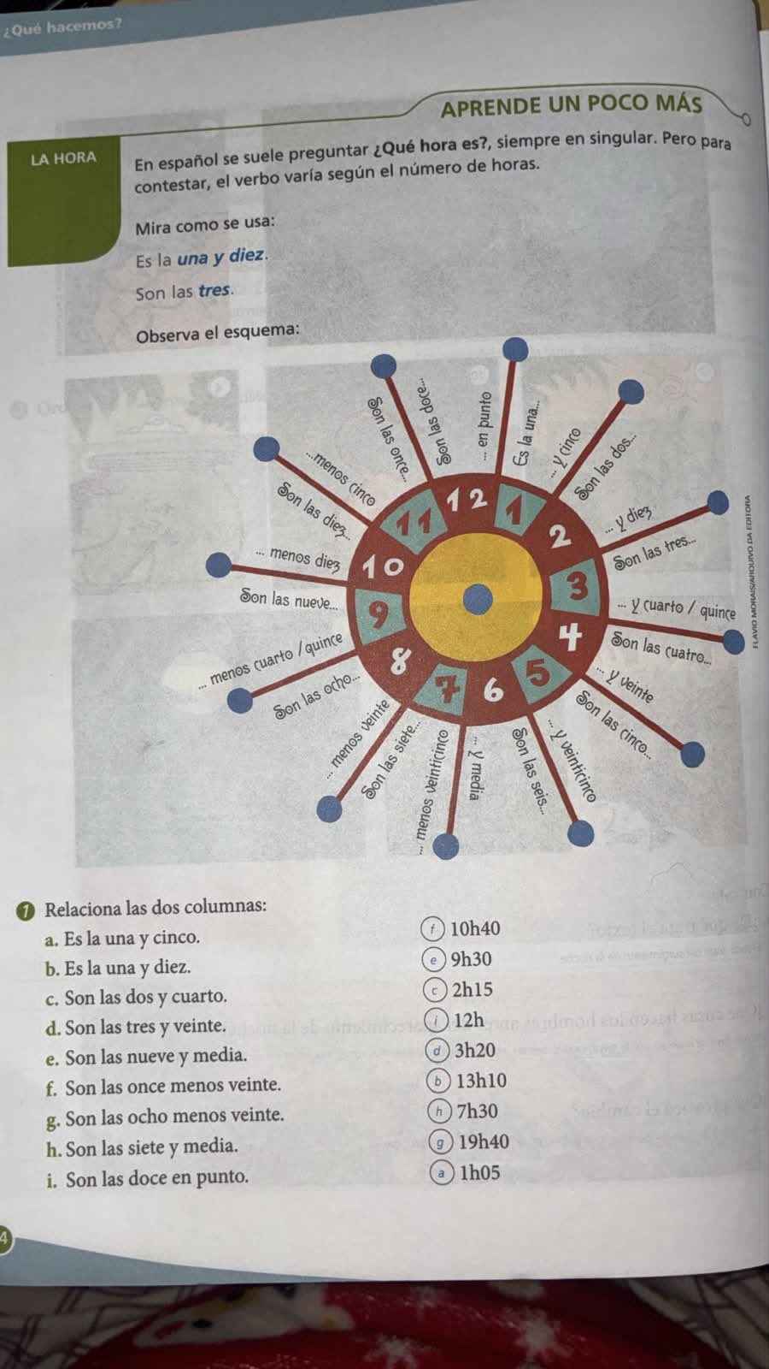
Actividad de clase - Las horas y el gerundio.

1. Relaciona las dos columnas:
A. Es la una y cinco. 9. 1h05
B. Es la una y diez. 6. 13h10
C. Son las dos y cuarto. 3. 2h15
D. Son las tres y veinte. 5. 3h20
E. Son las nueve y media. 2. 9h30
F. Son las once menos veinte. 1. 10h40
G. Son las ocho menos veinte. 8. 19h40
H. Son las siete y media. 7. 7h30
I. Son las doce en punto. 4. 12h

2. Escribe las horas con letras:
A. 8h12: son las ocho y doce minutos.
B. 11h: son las once en punto.
C. 6h10: son las seis y diez.
D. 4h55: son las cinco menos cinco.
E. 2h20: son las dos y veinte.
F. 10h30: son las diez y media / son las diez y treinta.

3. Contesta las preguntas:
¿A qué hora abren los correos?
9h - Abren a las nueve de la mañana.

A. ¿A qué hora cierra el centro de compras?
22h: Cierra a las diez de la noche / Cierra a las veintidós horas.

B. ¿A qué hora ponen la telenovela?
20h: Ponen a las ocho de la noche / Ponen a las veinte horas.

C. ¿A qué hora cierra el metro?
24h: Cierra a la medianoche / Cierra a las cero horas.

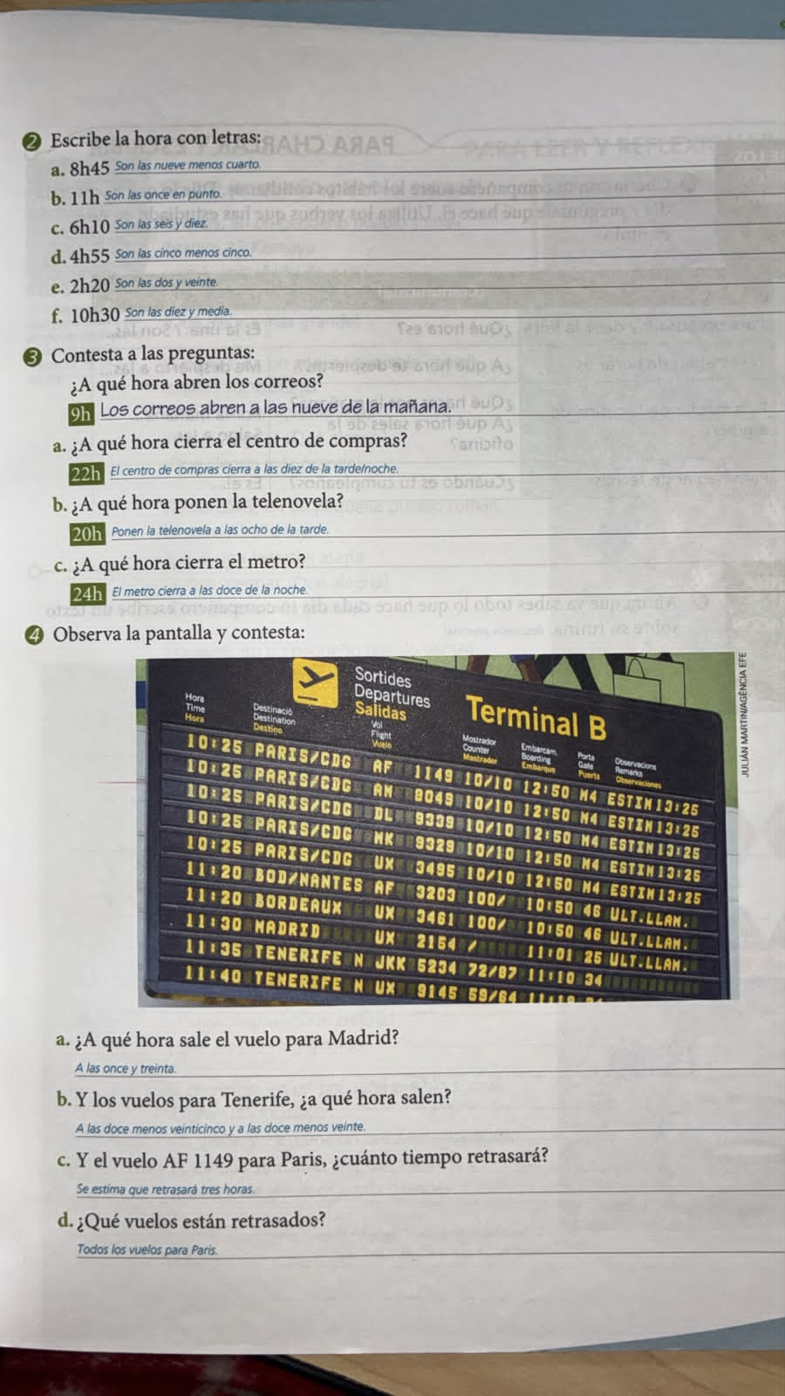
4. Observa la pantalla y contesta:

- ¿A qué hora sale el vuelo para Madrid?
Sale a las once y media.
- Y los vuelos para Tenerife ¿A qué hora salen?
Salen a las once menos veinticinco y once menos veinte.
- Y el vuelo AF 1149 para Paris ¿Cuánto tiempo retrasará?
Se retrasará exactamente tres horas.

- ¿Qué vuelos están retrasados?
Todos los vuelos a Paris están retrasados.

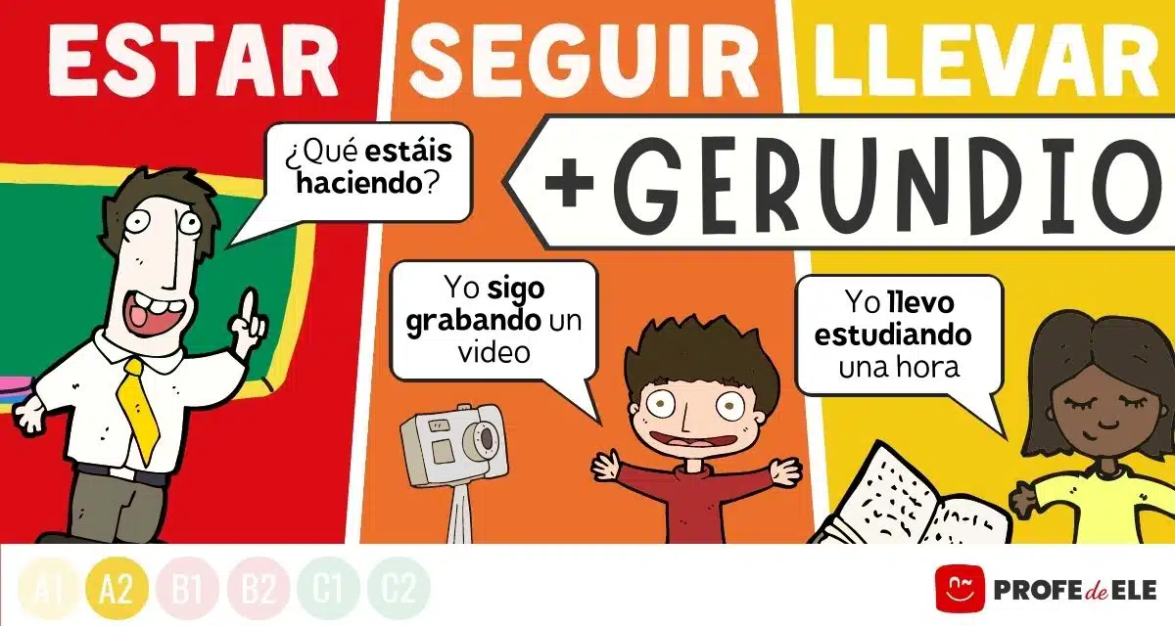
Fragmento retirado do livro síntesis

5. Completa los diálogos con los verbos ESTAR/SEGUIR/LLEVAR + Gerundio:
- Cliente: ¿Está la señora García, por favor?
Secretario: En estos momentos no puede atenderle. Está hablando por teléfono. Puede sentarse aquí y le avisaré cuando esté disponible.
(Pasan quince minutos)
Cliente: ¿Todavía sigue hablando por teléfono? Llevo esperando más de quince minutos.
Secretario: Lo siento, parece que es una llamada importante.
- Profesora: Siento comunicarle que su hijo lleva faltando a clase dos semanas sin causa justificada.
Padre: ¿Que lleva faltando a clase? No lo sabía. Estoy muy sorprendido.
Profesora: Si sigue faltando sin justificarse, no tendremos más remedio que suspenderle.

